PHẦN 1. Nguy cơ khi Presentation gọi thẳng SQL
Khi Presentation Tier gọi trực tiếp SQL xuống Database, các tầng bị phụ thuộc chặt chẽ, làm sai nguyên tắc phân tầng và khiến việc bảo trì, kiểm tra nghiệp vụ và thay đổi CSDL khó khăn. Ngoài ra, Business Logic như kiểm tra GPS, COD và điều kiện giao hàng có thể bị bỏ qua.
PHẦN 2. Sơ đồ tuần tự đúng kiến trúc 3 tầng
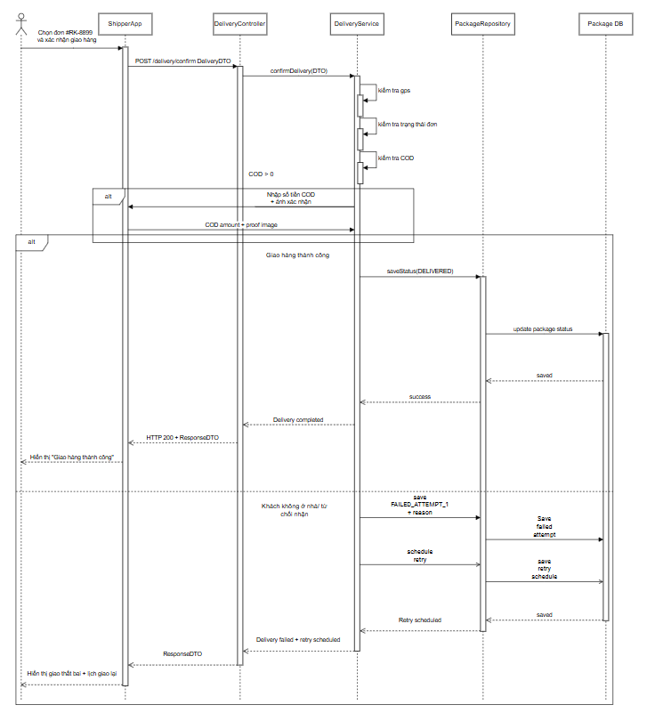
PHẦN 3. Đặc tả UC-DELIVERY-01
UC-DELIVERY-01: Xác nhận giao hàng chặng cuối
Thành phần | Đặc tả
Actor | Shipper
Pre-condition | 1. Shipper đã đăng nhập và được xác thực.  2. Đơn hàng đã được phân công cho shipper.  3. Đơn hàng đang ở trạng thái có thể giao.  4. Shipper có quyền cập nhật trạng thái giao hàng.
Main Flow | 1. Shipper chọn đơn hàng #RK-8899 trên ShipperApp.  2. Shipper nhấn "Xác nhận đã giao hàng".  3. ShipperApp gửi DeliveryDTO qua HTTP đến DeliveryController.  4. DeliveryController chuyển yêu cầu cho DeliveryService.  5. DeliveryService kiểm tra vị trí GPS và điều kiện giao hàng.  6. Nếu đơn có COD > 0, hệ thống yêu cầu shipper nhập số tiền COD và ảnh xác nhận.  7. DeliveryService xử lý nghiệp vụ và yêu cầu PackageRepository lưu trạng thái.  8. PackageRepository cập nhật dữ liệu vào Database.  9. Hệ thống trả kết quả về ShipperApp.
Post-condition | Đơn hàng được cập nhật thành trạng thái DELIVERED khi giao hàng thành công; dữ liệu giao hàng và thông tin COD/xác nhận (nếu có) được lưu vào hệ thống.

